



实践教学周报告

题目： 嵌入式密码锁设计与实现

活动名称 嵌入式系统综合实践
学生姓名 薄劲阳
学 号 2020115025
指导教师 范 捷
院 系 信息科学技术学院
专 业 计算机科学与技术
年 级 2020

二○二二年七月

项目简介
本项目将嵌入式编程与密码锁结合起来。用户输入密码，当密码输入正确时，密码锁进行提示，并使led灯常亮。当用户密码输入错误时，led灯闪烁提示，用户等待led闪烁结束即可重新输入密码。用户总共有3次机会。当三次机会用完后，系统自动延时10s(可修改)，当10s结束后用户可重新进行输入。

功能介绍
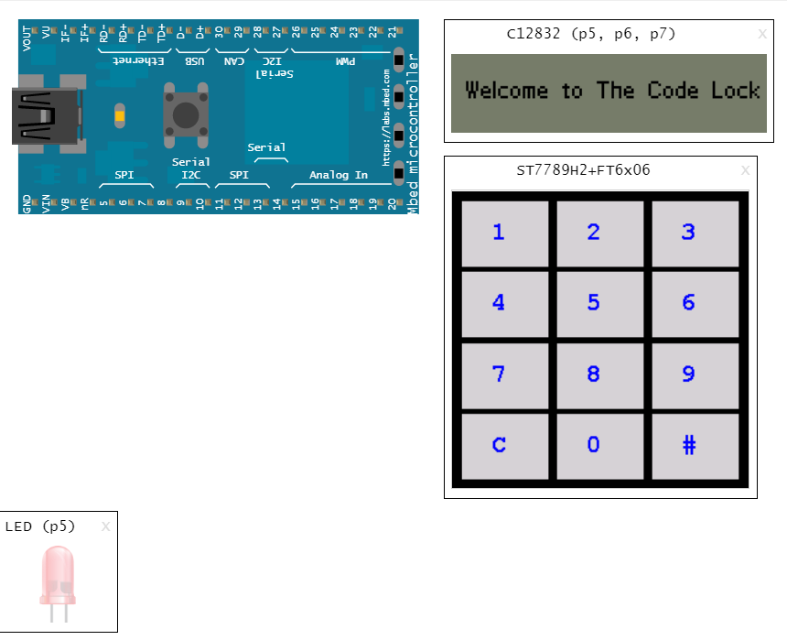
界面展示

2.1输入正确

2.1.1密码输入
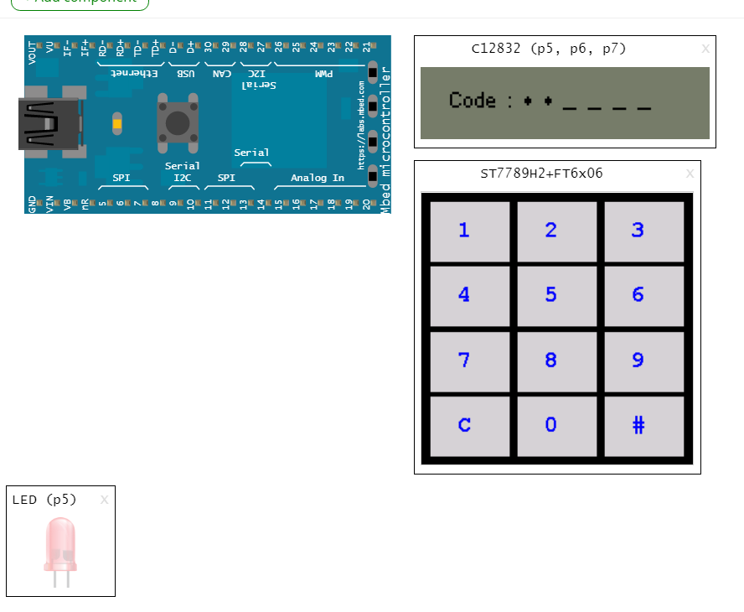
根据界面提示，用户按‘C’键进入密码输入阶段。
用户可根据键进行触摸输入。

2.1.2成功提示
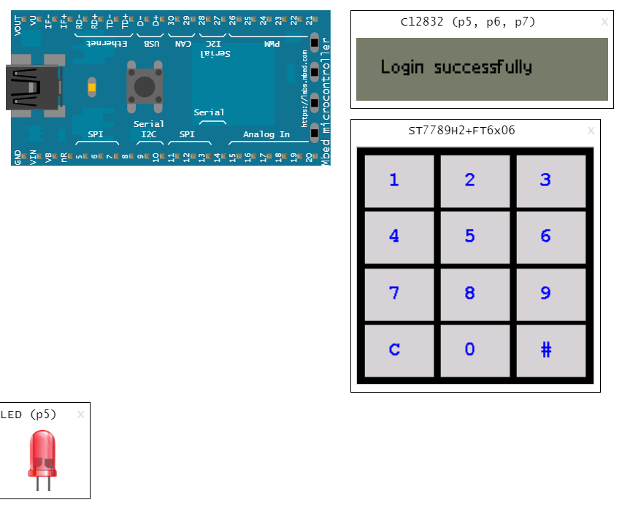
当用户输入的密码与密码锁的密码（默认密码锁密码为201314）一致时，密码锁输出成功提示，并且使led灯常亮。

2.2输入错误

2.2.1密码输入（带错误）
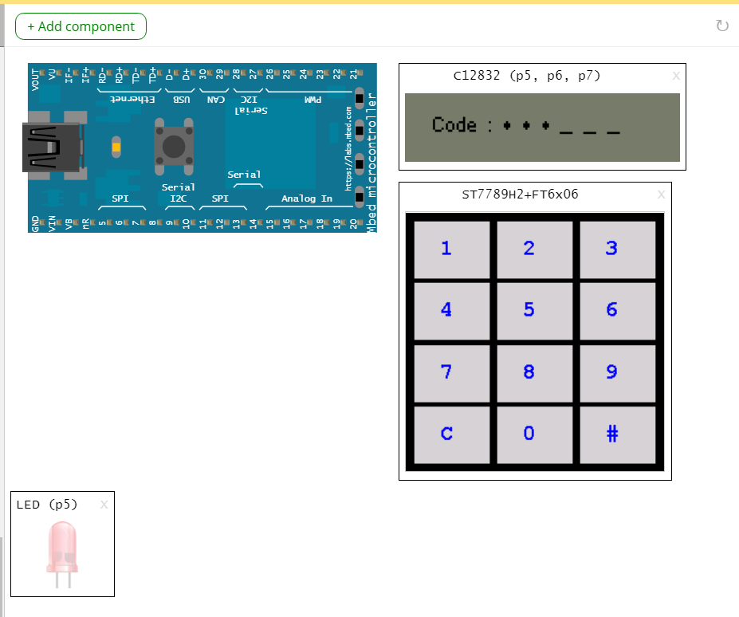
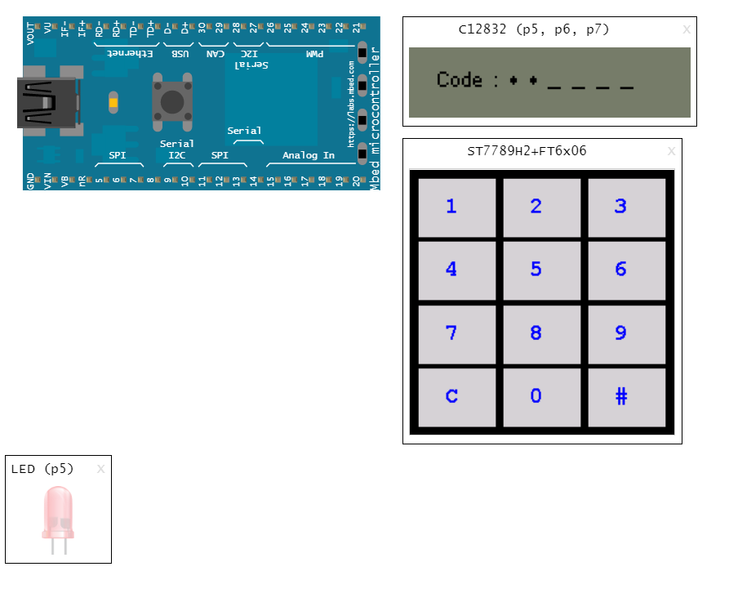
输入密码有误，按‘C’键可删除一位已输入的密码。

2.2.2错误提示
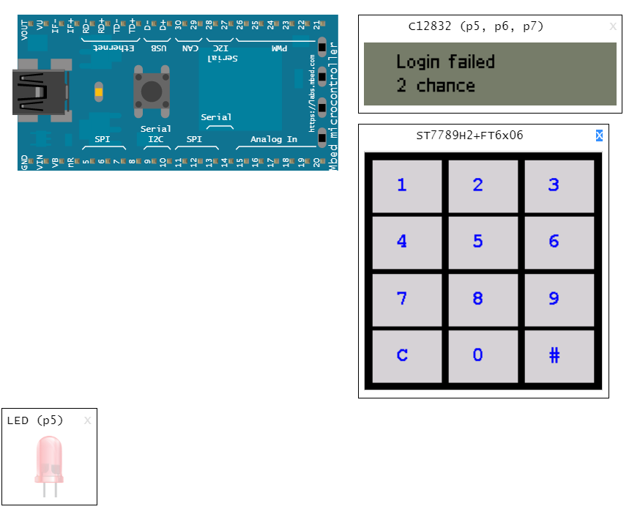
当密码输入错误时，lcd输出错误提示，并提示还有几次机会。另外，led闪烁。

2.2.3三次机会均用完
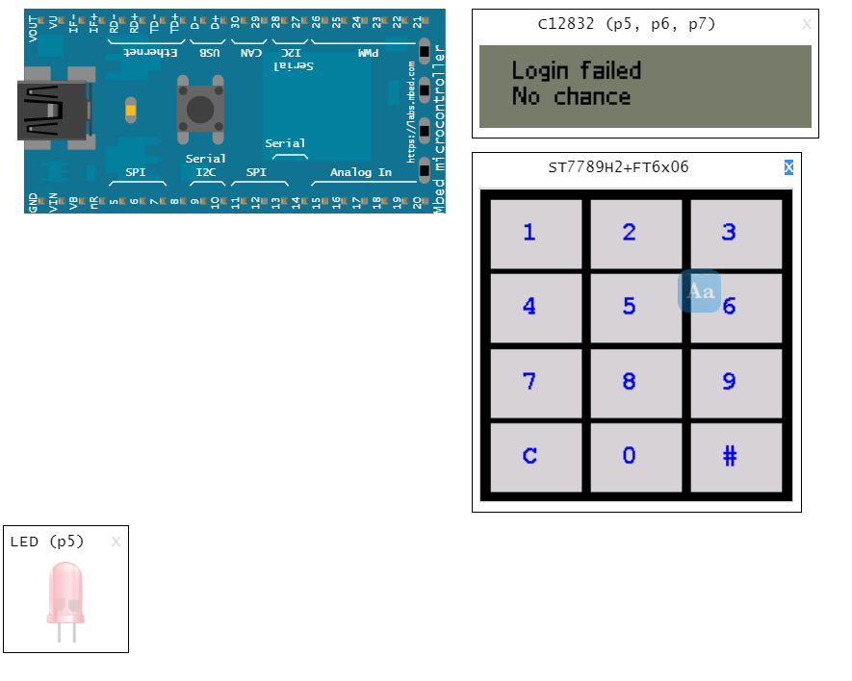
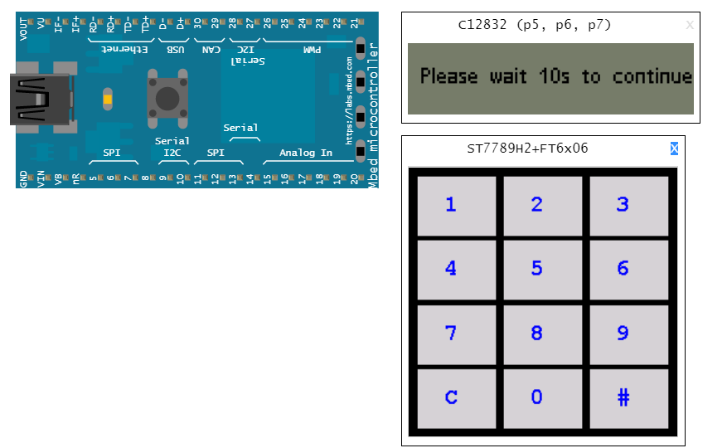
当用户三次机会均用完时，lcd输出提示。并且密码锁延时10s(可修改)，当密码锁时间到了以后，方可重新进行密码输入。

代码实现

#include "mbed.h"
#include"C12832.h"
#include"stm32f413h_discovery_ts.h"
#include"stm32f413h_discovery_lcd.h"
#include<string.h>

TS_StateTypeDef TS_State = {0};//触摸屏
C12832 lcd(SPI_MOSI,SPI_SCK,SPI_MISO,p8,p11);//显示屏定义初始化
DigitalOut led(p5);//二极管连接在p5引脚上
//键盘——二维字符串数组定义
char * keyboard[][3] = {
{"1","2","3"},{"4","5","6"},{"7","8","9"},{"C","0","#"}
};

//密码锁密码
char *LockPsw[]={"2","0","1","3","1","4"};
//提示语设置为字符串数组，是便于进行替换
char *Prompt[]={"Code : ","_"," ","_"," ","_"," ","_"," ","_"," ","_"};
int col = 0,row = 0;//全局变量——用来记录输入的密码

void lcd_Init();//lcd显示屏初始化
void Keyboard_Init();//触摸屏初始化
void Back_Print();//键盘键背景输出
void Character_Print();//键盘字输出
void Character_Judge(uint16_t x1,uint16_t y1);//判断输出的键盘字
bool Login(uint16_t x1,uint16_t y1);//判断是否输入密码
bool Psw_Input();

int main() {
int cnt = 3;//输入错误的次数
Keyboard_Init();//触摸屏初始化
lcd_Init();//显示屏初始化
led=0;//二极管初始化（初始状态灭）

while(1){
lcd.cls();
lcd.locate(13,10);
lcd.printf("Press 'C' to continue\n");
BSP_TS_GetState(&TS_State);
if(TS_State.touchDetected){
uint16_t x1 = TS_State.touchX[0];//触摸点的x坐标
uint16_t y1 = TS_State.touchY[0];//触摸点y坐标
if(Login(x1,y1)){
//登录成功——密码正确
lcd.cls();
lcd.locate(12,10);
lcd.printf("Login successfully");
//二极管常亮
led = 1;
wait(8);
led = 0;
break;
}else{
//登陆失败
cnt-=1;
//判断失败次数
if(cnt==0){
lcd.cls();
lcd.locate(12,5);
lcd.printf("Login failed\n");
lcd.locate(12,15);
lcd.printf("No chance");
wait(3);
lcd.cls();
lcd.locate(5,10);
lcd.printf("Please wait 10s to continue");
wait(10);
continue;
}
lcd.cls();
lcd.locate(16,5);
lcd.printf("Login failed\n");
lcd.locate(16,17);
lcd.printf("%d chance\n",cnt);
//二极管闪烁——闪5次
int i = 0;
while(i++<10){
led=!led;
wait(0.4);
}
lcd.cls();
continue;//跳过当前循环
}
}

}

lcd.cls();
lcd.locate(12,10);
lcd.printf("Welcome Next");

}

void lcd_Init(){
lcd.locate(5,10);
lcd.printf("Welcome to The Code Lock\n");//LCD显示屏初始化
wait(3);
}

void Character_Print(){
//键盘字属性
BSP_LCD_SetBackColor(LCD_COLOR_LIGHTGRAY);//字体背景颜色
BSP_LCD_SetTextColor(LCD_COLOR_BLUE);//字体颜色
BSP_LCD_SetFont(&Font20);//字体大小
//输出
for(int i=0;i<4;i++){
for(int j=0;j<3;j++){
BSP_LCD_DisplayStringAt(70/3+8+j*(7+70),52.5/3+7.5+i*(5+52.5),(uint8_t *)keyboard[i][j],LEFT_MODE);
}
}
}

void Back_Print(){
//背景颜色
BSP_LCD_SetTextColor(LCD_COLOR_LIGHTGRAY);//背景颜色
//输出背景框（起点坐标）
for(int i=0;i<4;i++){
for(int j=0;j<3;j++){
BSP_LCD_FillRect(8+j*(7+70),8+i*(5+52.5),70,52.5);//起点坐标不同，每个键的背景框大小相同（均为52.5*52.5）
}
}
return;
}

void Keyboard_Init(){
//初始化
if(BSP_TS_Init(BSP_LCD_GetXSize(),BSP_LCD_GetYSize())==TS_ERROR){
printf("Initialized error\n");
}
//清屏
BSP_LCD_Clear(LCD_COLOR_WHITE);
BSP_LCD_FillRect(0,0,BSP_LCD_GetXSize(),BSP_LCD_GetYSize());
BSP_LCD_SetBackColor(LCD_COLOR_BLACK);//键盘整体背景颜色

//键盘输出
Back_Print();//背景色
Character_Print();//键盘字
}

void Character_Judge(uint16_t x1,uint16_t y1){
//水平方向判断
if(x1>8 && x1<78) col = 0;
if(x1>85&&x1<155) col =1;
if(x1>162&&x1<232) col =2;
//竖直方向判断
if(y1>7.5 && y1<60) row = 0;
if(y1>65&&y1<117.5) row =1;
if(y1>122.5&&y1<175) row =2;
if(y1>180&&y1<232.5) row =3;
}

bool Login(uint16_t x1,uint16_t y1){
//提示字符串数组重新更新——将第一遍的*改成_
int i = 0;
while(i<6){
Prompt[2*i+1]="_";
i++;
}
Character_Judge(x1,y1);//根据输入坐标，判断输出哪个键盘字
lcd.cls();
loop1:
if(strcmp(keyboard[row][col],"C")==0){
lcd.locate(12,10);
//输出提示语
for(int i=0;i<12;i++){
lcd.printf(Prompt[i]);
}
//输入密码并进行比对
if(Psw_Input()){
return true;
}
else{//密码输入错误一次
return false;
}
}else if(strcmp(keyboard[row][col],"C")!=0){
lcd.locate(12,5);
lcd.printf("Illegal input！\n");
lcd.locate(12,15);
lcd.printf("Press 'C' to continue\n");
goto loop1;
}
}
//
bool Psw_Input(){
//密码输入
char *Psw[6]={""};//字符串数组
//总共需要输入六次
int i = 0;
while(i<6){
BSP_TS_GetState(&TS_State);
if(TS_State.touchDetected){
uint16_t x1 = TS_State.touchX[0];//触摸点的x坐标
uint16_t y1 = TS_State.touchY[0];//触摸点y坐标
Character_Judge(x1,y1);//根据输入坐标，判断输出哪个键盘字
if(strcmp(keyboard[row][col],"C")!=0){//如果不为C，则进行字符串连接
//替换短杠为星号
Prompt[2*i+1]="*";//_短杠均为奇数位，用*进行替换
//输出提示语
lcd.cls();
lcd.locate(12,10);
for(int j=0;j<12;j++){
lcd.printf(Prompt[j]);
}
Psw[i]=keyboard[row][col];//字符串数组不能用strcpy函数（针对字符串）
i++;//只有输入有效时，才会加一
}
else{//为C删除一位
//将*符号替换
Prompt[2*(i-1)+1]="_";
//将上一位输入的字符修改
Psw[i-1]="";//最后添加的一位改为'\0'
//输出提示语
lcd.cls();
lcd.locate(12,10);
for(int j=0;j<12;j++){
lcd.printf(Prompt[j]);
}
i--;//删去一位数字，有效位数减一
}
wait(0.2);//延迟0.3s
}

}
//密码检查
int flag = -1;//判断变量
for(int i=0;i<6;i++){
if(strcmp(Psw[i],LockPsw[i])!=0){//不相等
flag = 1;
}
}
if(TS_State.touchDetected){
uint16_t x2 = TS_State.touchX[0];//触摸点的x坐标
uint16_t y2 = TS_State.touchY[0];//触摸点y坐标
Character_Judge(x2,y2);//根据输入坐标，判断输出哪个键盘字
if(strcmp(keyboard[row][col],"#")==0){
if(flag == 1){
return false;
}else{
return true;
}
}
}
}

